2017年盐城市医疗卫生机构医用耗材和
检验检测试剂集中采购

企业价格谈判操作手册

一、登陆界面
1、企业使用海虹帐号密码登陆网址http://supply.ecarechina.com/，进入价格谈判系统。
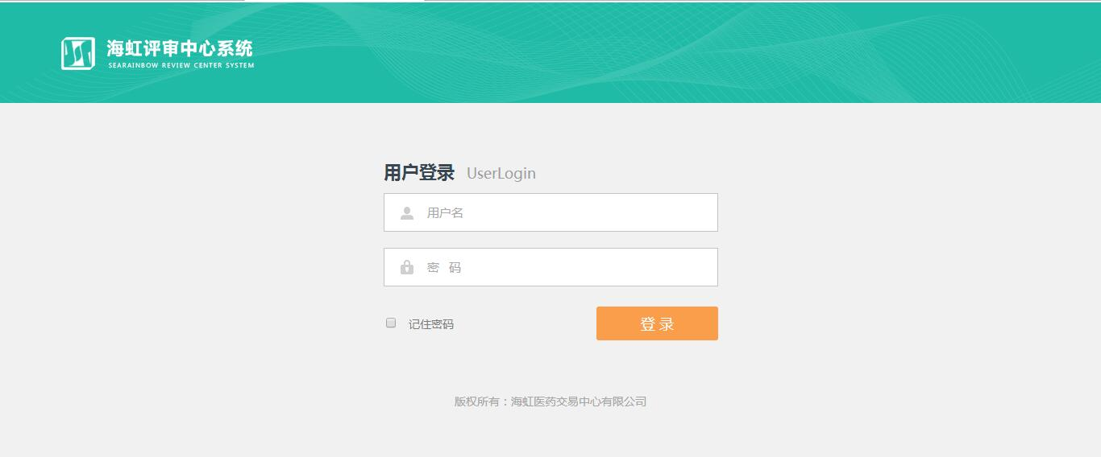
2、登陆系统后，点击【进入项目】，进入价格谈判页面。
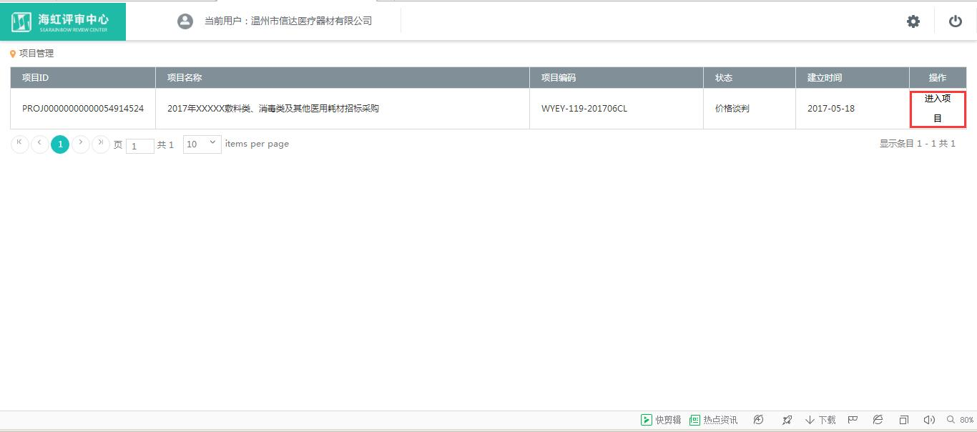
二、价格谈判
1、点击【投标用户】菜单下的【企业价格谈判】，进入企业谈判列表，谈判列表按照医疗卫生机构名称进行分类，企业针对每个医疗卫生机构点击【开始谈判】进行价格谈判。企业谈判列表上可显示“医院发送商品数量”、“企业发送商品数量”、 “成交商品数量”及“终止谈判商品数量”。
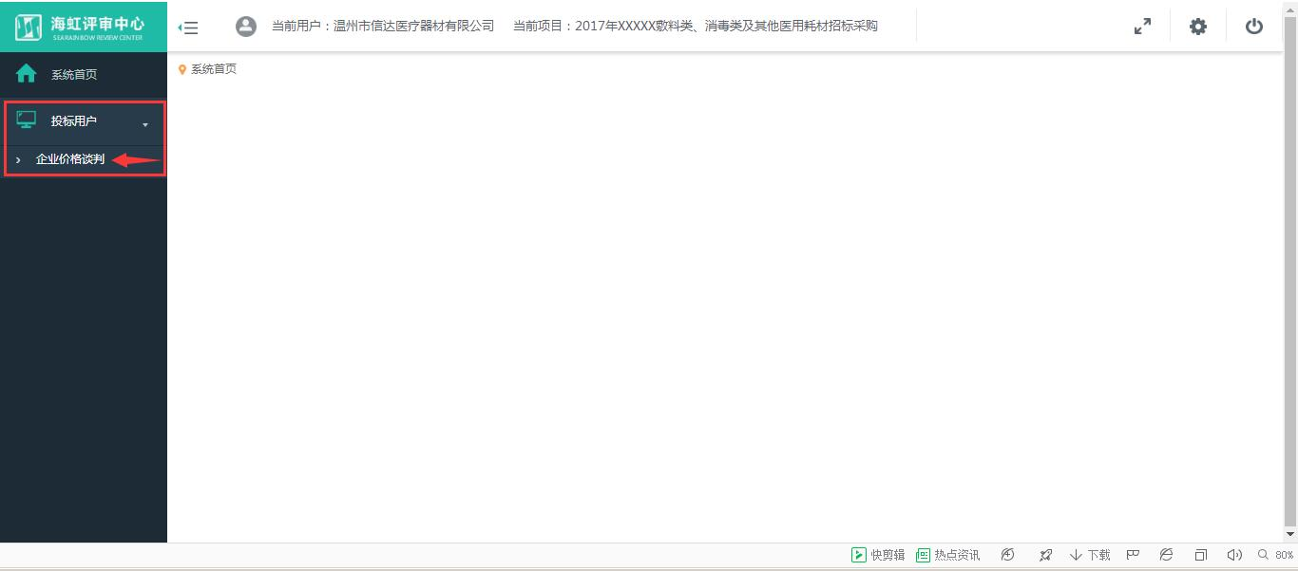
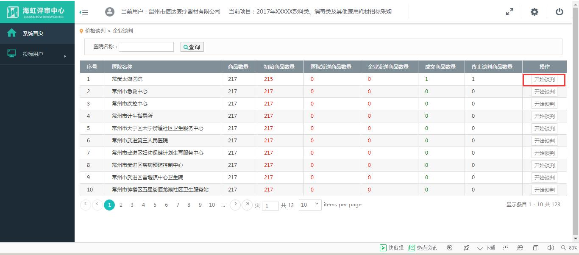

2、如医疗卫生机构认为该产品需进行价格谈判，则由医疗及卫生机构填写专家报价，发送价格至企业端，【状态】显示为“医院发送”，企业如同意专家报价，则在【全选同意】列打勾选择，点击页面下方的【企业同意】按钮，该产品【状态】显示为“企业同意”。【谈成价】即为【专家报价】。
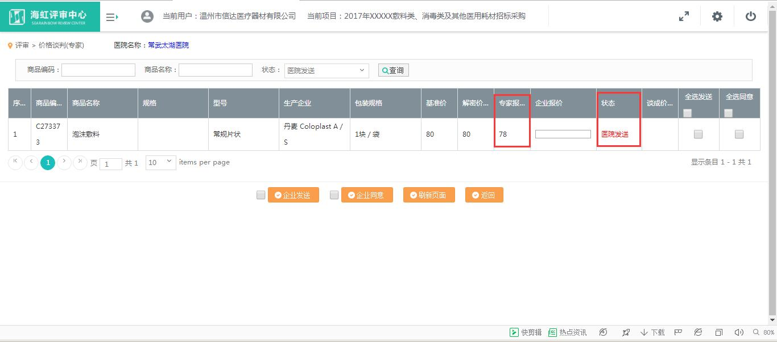
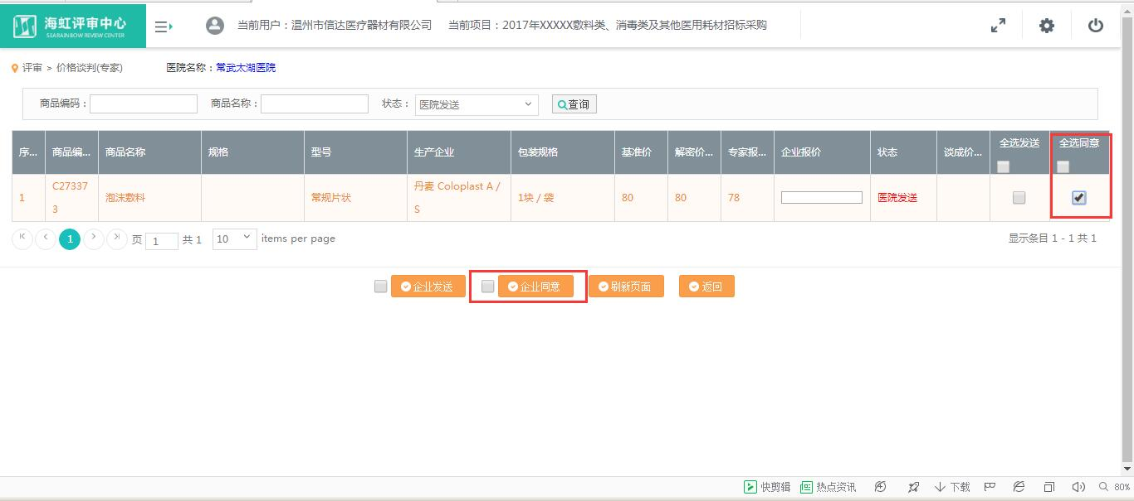
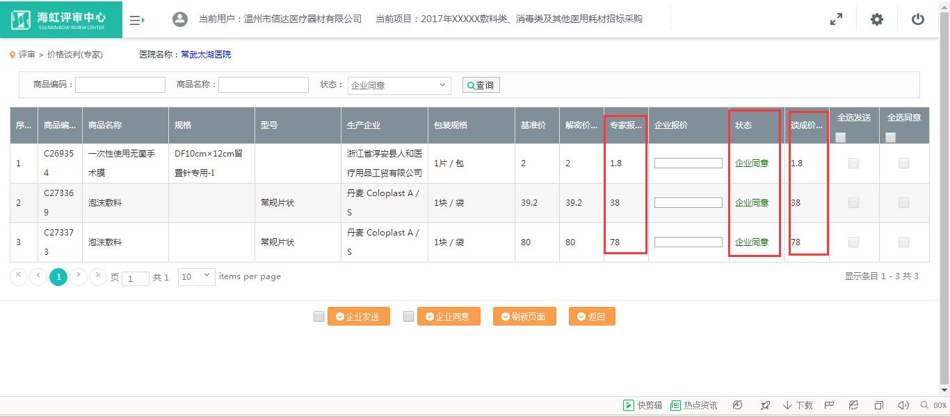
3、如企业不同意专家报价，则在【企业报价】列中填入能接受的价格，在【全选发送】列打勾选择，点击页面下方的【企业发送】按钮，发送至医疗卫生机构端，等待专家同意或再次发送价格，【状态】显示为【企业发送】，如医疗卫生机构再次发送价格，【状态】显示为“医院再次发送”。
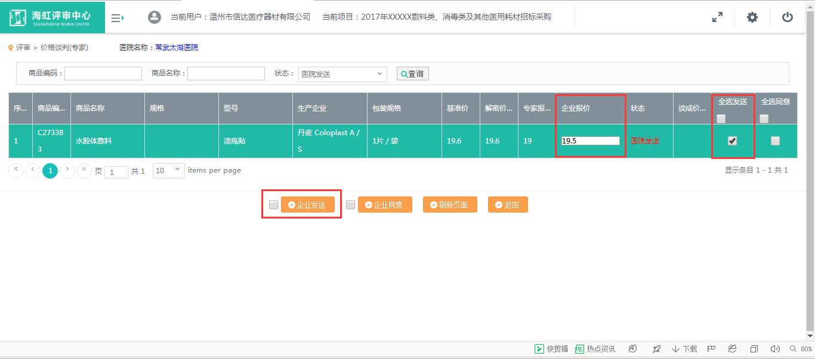
4、如医疗卫生机构接受企业发送的价格，则【状态】显示为“医院同意”，【谈成价】即为【企业报价】。如医疗卫生机构不接受企业发送的价格，且不给企业再次报价的机会，可由医疗卫生机构单方面终止谈判，【状态】显示为“终止谈判”。
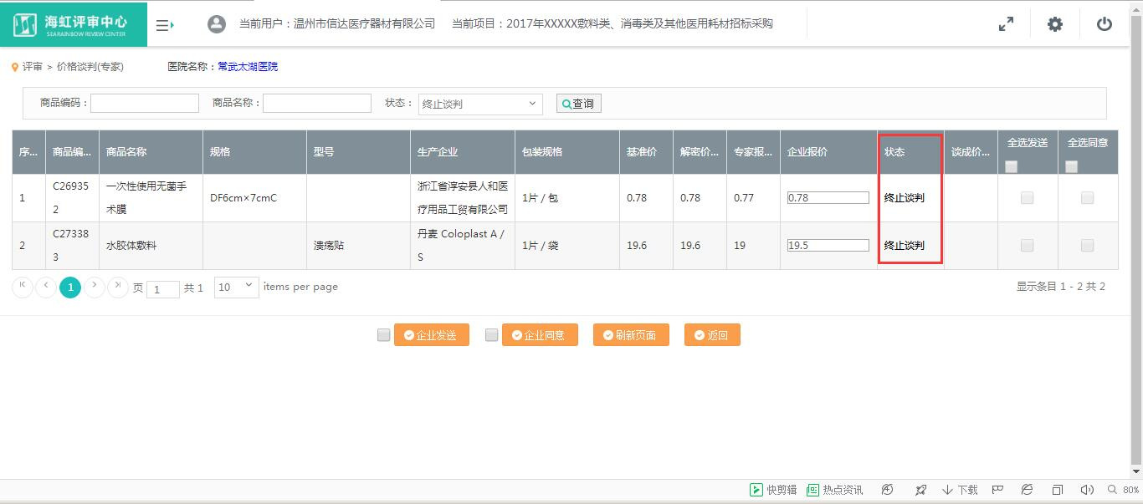
5、要点说明：
（1）【企业发送】、【企业同意】两个按钮不可同时操作，即当前页面打勾的品种只能点击其中一个按钮。
（2）可在筛选条件中按状态查询，方便价格谈判。
（3）如医疗卫生机构对企业发送的价格未做响应，则视为价格谈判不成功。
（4）在价格谈判列表中，如医疗卫生机构认为该产品无需进行价格谈判，则视为谈判不成功。

